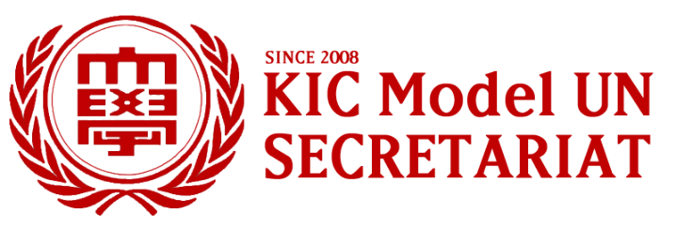
2023 신입 사무국원 지원서
이름 (국문/영문) |  |  |  |  | 증명 사진
생년월일 |  |  | 성별
전공 / 학번 (10자리)

휴대폰 번호

이메일 주소

지원 희망 부서  (복수 선택 가능) | Information Service ( ) |  |  | Promotion Service ( )
 | Conference Service ( )
추가 희망 부서 (optional) | Education and Academic Resources ( )
English Proficiency (TOEFL, TOEIC, TEPS...)
혹은 기타 특별사항 (워드, 포토샵, 프리미어프로 등)
영어, 한국어 관계없이 작성 가능합니다.
Relevant Experience (관련 경험)
(Please list MUN or related activities that may qualify you as a member)

영어, 한국어 관계없이 작성 가능합니다.
Statement of Purpose (지원 동기)
(Please briefly discuss your plans and aspirations as a member of KIC Model UN Secretariat)

영어, 한국어 관계없이 작성 가능합니다.
Interview Date (Please select all)  ※ 면접은 대면으로 진행됩니다. ※ |  | 3월 6일 18:30 ( ) / 3월 6일 20:00 ( )  3월 7일 18:30 ( ) / 3월 7일 20:00 ( )  3월 8일 18:30 ( ) / 3월 8일 20:00 ( )  3월 9일 18:30 ( ) / 3월 9일 20:00 ( )  3월 10일 18:30 ( ) / 3월 10일 20:00 ( )  ◆ 면접 일자는 학교 일정에 따라 변경될 수 있습니다. ◆

신청서는 PDF 파일이 아닌 한글 파일 또는 WORD 파일로 보내주시기 바랍니다.
※ 3월 1일 23:59까지 kicmun@naver.com으로 해당 파일을 보내야
지원 절차가 완료됩니다. ※

